ArcBall自由旋转摄像机数学关键

问题：假设有两个单位矢量：from和to，现在我们如何用一个Quaternion来表述从from到to的旋转动作？

解答：
首先，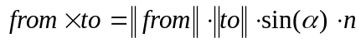，其中，是from与to的夹角，而n则为符合左右手定则(from->to)的单位矢量。
其次，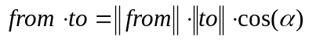
再来，根据轴角形式的Quaternion定义，设：旋转轴n和旋转角，则有：
根据上述分析，由于from和to都是单位矢量，则可以拼装一个Quaternion如下：
因此：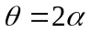

由上述分析可见，通过简单的叉乘、点乘，我们可以迅速地拼装起一个Quaternion来表示从from到to的2倍旋转这一动作。这样的话，当鼠标完整地划过一次窗口时，模型将正好精确地旋转一周（ArcBall中的180度*2=360度）。

